Фотофиксация самовольно установленных металлических гаражей, подлежащие демонтажу,
по ул. Циолковского, 119
№ | Адрес размещения | Дата выявления | Вид временного сооружения (наименование, фото) | Сведения о владельце (ИНН для юр. лиц и ИП, Ф.И.О., адрес)
1 | ул. Циолковского, 119 | 06.06.2019 | 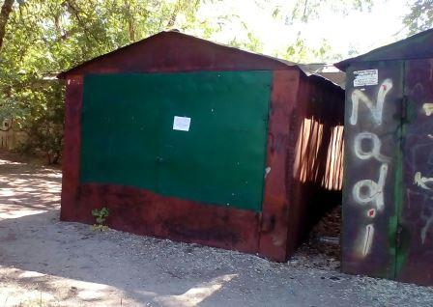  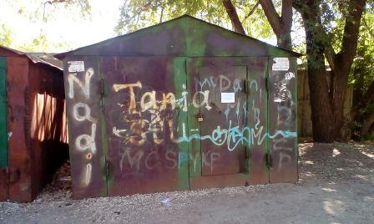  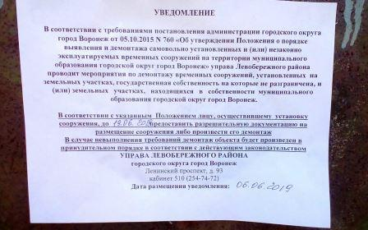 | Не установлены

